事项编码：010039902600248241002330000

外商投资企业分支机构登记（注销）服务指南

省市场监管局（省知识产权局）

外商投资企业分支机构登记（注销）服务指南
一、适用范围
涉及的内容：外商投资的公司分公司登记（注销）
服务对象：法人,其他组织
二、事项审查类型
即审即办
三、国家法律依据
中华人民共和国市场主体登记管理条例 国务院 2021-07-27
第二条
本条例所称市场主体，是指在中华人民共和国境内以营利为目的从事经营活动的下列自然人、法人及非法人组织：
（一） 公司、非公司企业法人及其分支机构；
（五） 外国公司分支机构；
（六） 法律、行政法规规定的其他市场主体。
第五条
县级以上地方人民政府市场监督管理部门主管本辖区市场主体登记管理工作，加强统筹指导和监督管理。
第三十一条
市场主体因解散、被宣告破产或者其他法定事由需要终止的，应当依法向登记机关申请注销登记。经登记机关注销登记，市场主体终止。
四、省级法律依据
无
五、市级法律依据

六、县级规定

七、受理机构
浙江省市场监督管理局
八、决定机构
浙江省市场监督管理局
九、数量限制
无数量限制
无
十、受理条件
分公司被公司撤销、依法责令关闭、吊销营业执照的，公司应当自决定作出之日起30日内向该分公司的公司登记机关申请注销登记。申请注销登记应当提交公司法定代表人签署的注销登记申请书和分公司的《营业执照》。
十一、禁止性要求
无禁止性要求
十二、申请材料目录

材料名称 | 材料形式 | 必要性及描述 | 备注
《分支机构登记（备案）申请书》 | 纸质或电子 | 必要
《指定代表或者共同委托代理人授权委托书》 | 纸质或电子 | 必要
审批机关的批准文件（仅适用于法律、法规规定注销时应提交审批机关的批准文件的分公司。详见《工商登记前置审批事项目录》及其《指导目录》；国家发改委、商务部公告中的《外商投资准入特别管理措施》。） | 纸质或电子 | 必要(仅适用于法律、法规规定注销时应提交审批机关的批准文件的分支机构。)
依法作出的决议或决定 | 纸质或电子 | 必要 | 指公司根据《中华人民共和国公司法》、《中华人民共和国中外合资经营企业法》、《中华人民共和国中外合作经营企业法》、《中华人民共和国外资企业法》规定以及公司章程作出的决议或决定，决议或决定的内容与所申请的事项应当一致并应注明注销原因。分公司被依法责令关闭、吊销营业执照、吊销设立许可的，应当提交行政机关责令关闭、吊销营业执照或吊销设立许可的决定。因违反《公司登记管理条例》有关规定被公司登记机关依法撤销分
税务机关出具的清税证明 | 纸质或电子 | 必要
营业执照正、副本 | 纸质或电子 | 必要 | 非公司外商投资企业分支机构提交公章

十三、申请接收
申请方式：网上申请,现场窗口申请,邮寄申请
办理地点: 浙江省市场监督管理局（浙江省知识产权局）（浙江省杭州市西湖区西溪街道莫干山路77号金汇大厦一楼注册大厅1-6号窗口）;
十四、对外公布的办理程序描述
环节 | 受理人员 | 办理时限 | 审查标准 | 办理结果
申请 | 办事大厅1—6号窗口受理人员 | 申请人向登记（发照）机关窗口提交申请材料，或在浙江政务服务网进行网上申报，并选择结果送达方式。
受理 | 办事大厅1—6号窗口受理人员 | 即办 | 对申请材料进行初步审核。经审核，申请材料齐全、符合法定形式的，决定予以受理。申请材料齐全并符合法定形式，但申请材料需要核实的，应当决定予以受理，同时书面告知申请人需要核实的事项、理由及时间。申请材料存在可以当场更正的错误的，应当允许有权更正人当场予以更正，由更正人在更正处签名或者盖章、注明更正日期；经确认申请材料齐全，符合法定形式的，应当决定予以受理。申请材料不齐全或者不符合法定形式的，应当当场告知申请人需要补正的全部内容。不属于企业登记范畴或者不属于本机关登记管辖范围的事项，应当即时决定不予受理，并告知申请人向有关行政机关申请。 | 1.材料齐全符合法定形式的出具《受理通知书》； 2.材料不齐全或不符合法定形式的出具《补正告知书》； 3.不属于许可范畴或者不属于本机关受理范围的出具《不予受理通知书》。
审查/核准 | 办事大厅1—6号窗口受理人员 | 即办 | 提交材料是否齐全、是否符合法定形式；材料需要核实的，核实相关材料。 | 对于审查通过的，作出准予登记决定，送达通知文书；对于审查不通过的，作出不予行政许可的决定，送达《驳回通知书》。
决定 | 办事大厅1—6号窗口受理人员 | 即办 | 根据审核情况，作出准予登记或不予行政许可的决定。 | 1.做出准予登记决定的，自作出决定之日起3个工作日内送达通知文书； 2.做出不予行政许可决定的，自作出决定之日起3个工作日内送达《驳回通知书》。
送达 | 办事大厅1—6号窗口受理人员 | 3个工作日 | 根据申请人选择的送达方式送达通知文书，相关登记信息在市场监管总局“国家企业信用信息公示系统”予以公示。

十五、办理方式
网办
十六、办结时限
法定期限：20工作日
承诺期限：即办
时限说明：
十七、收费依据及标准
收费项目名称 | 收费标准 | 减免说明

十八、审批结果名称
注销登记通知书
十九、结果送达
自作出决定之日起3个工作日内送达
送达方式：当场送达,快递送达
二十、行政相对人权利和义务
（一）符合法定条件、标准的，申请人有依法取得行政许可的平等权利，行政机关不得歧视。
（二）行政机关依法作出不予行政许可的书面决定的，应当说明理由，并告知申请人享有依法申请行政复议或者提起行政诉讼的权利。
（三）行政许可直接涉及申请人与他人之间重大利益关系的，行政机关在作出行政许可决定前，应当告知申请人、利害关系人享有要求听证的权利；申请人、利害关系人在被告知听证权利之日起五日内提出听证申请的，行政机关应当在二十日内组织听证。
（四）申请人申请行政许可，应当如实向行政机关提交有关材料和反映真实情况，并对其申请材料实质内容的真实性负责。
二十一、咨询途径
咨询电话：0571-88380676
二十二、监督投诉渠道
监督投诉电话：0571-88391212或12345投诉热线
网上投诉：http://zxts.zjzwfw.gov.cn
二十三、受理地点和时间
受理地点：浙江省市场监督管理局（浙江省知识产权局）（浙江省杭州市西湖区西溪街道莫干山路77号金汇大厦一楼注册大厅1-6号窗口）
受理接待时间：星期一至星期五：夏季：8:30--18:00；冬季：8:30-17:30（法定节假日按国家假期安排调整办理时间）

二十四、办理进程和结果公开查询
咨询电话：0571-88380676
网上查询：bsjd.zjzwfw.gov.cn
二十五、办事者到办事现场次数
0次
次数说明：无

附录1 外商投资企业分支机构登记（注销）流程图
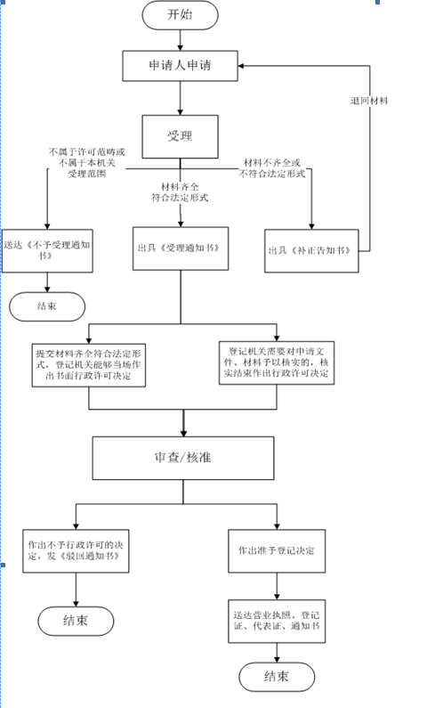

附录2 相关申请材料示范文本
材料空白表、示例表，请在“申请材料”中单独下载打印

附录3 常见问题解答
1、问题：
企业办理工商事务是否可以委托他人办理？
解答：可以。委托他人代理的，请填写指定代表或者委托代理人证明，并携带代理人身份证件原件复印件。
2、问题：
提交材料应当是原件还是复印件？
解答：请根据提交材料须知的要求提交。须知上未注明提交复印件的，应当提交原件；提交复印件的，应当注明复印件与原件一致，并由申请人签署，或者由其指定的代表或共同委托的代理人加盖公章或签字。
3、问题：
提交材料应当为A4纸型还是16开纸型？
解答：提交的登记申请文书与其它申请材料应当使用A4型纸。
4、问题：
营业执照是否必须到登记机关领取，还是可以快递送达？
解答：企业登记机关按照“最多跑一次”工作目标，为办事人提供证照寄递服务，登记完成后可将营业执照快递到申请人指定的地址。

